Gmina Wierzbica
Projekt Gminnego Programu Rewitalizacji Gminy Wierzbica na lata 2023-2030
[Wpisz podtytuł dokumentu]

Zawartość
WSTĘP 4
OBSZAR REWITALIZACJI 5
SZCZEGÓŁOWA DIAGNOZA OBSZARU REWITALIZACJI GMINY WIERZBICA 5
SFERA SPOŁECZNA 5
Ubóstwo 5
Bezrobocie 6
Osoby ze szczególnymi potrzebami 6
Edukacja 7
Poziom uczestnictwa w życiu publicznym i kulturalnym 7
Przestępczość 8
SFERA PRZESTRZENNO - FUNKCJONALNA 10
SFERA TECHNICZNA 11
SFERA GOSPODARCZA 15
SFERA ŚRODOWISKOWA 15
POTENCJAŁY ROZWOJOWE OBSZARU REWITALIZACJI 16
Synteza diagnozy – analiza problemów, potrzeb i potencjałów rozwojowych 16
OPIS POWIĄZAŃ PROGRAMU Z DOKUMENTAMI STRATEGICZNYMI GMINY 18
Studium Uwarunkowań i Kierunków Zagospodarowania Przestrzennego Gminy Wierzbica 18
OPIS WIZJI STANU OBSZARU PO PRZEPROWADZENIU REWITALIZACJI 18
CELE REWITALIZACJI I KIERUNKI DZIAŁAŃ 20
LISTA PLANOWANYCH PRZEDSIĘWZIĘĆ REWITALIZACYJNYCH 21
MECHANIZMY INTEGROWANIA DZIAŁAŃ REWITALIZACYJNYCH 24
RAMY FINANSOWE GMINNEGO PROGRAMU REWITALIZACJI 26
STRUKTURA ZARZĄDZANIA REALIZACJĄ GPR 26
KOMITET REWITALIZACJI 27
Mechanizmy włączania grup interesariuszy w proces rewitalizacji 28
Etap pogłębionej diagnozy problemów społecznych 28
Etap opracowania Gminnego Programu Rewitalizacji 28
Etap wdrażania i oceny programu 28
RAMOWY HARMONOGRAM REALIZACJI GPR 30
SYSTEM MONITOROWANIA I OCENY GMINNEGO PROGRAMU REWITALIZACJI 31
REALIZACJA GPR W ZAKRESIE PLANOWANIA PRZESTRZENNEGO I KIERUNKI ZMIAN FUNKCJONALNO-PRZESTRZENNYCH 33
MIEJSCOWE PLANY ZAGOSPODAROWANIA PRZESTRZENNEGO 33
UWAGI KOŃCOWE 34

WSTĘP
Ustawa z dnia 9 października 2015 r. o rewitalizacji (Dz.U. z 2021 r. poz. 485, z późn. zm.) stanowi narzędzie rozwoju zmarginalizowanych terenów miejskich i wiejskich. Zadaniem działań rewitalizacyjnych powinno być zwiększenie szans rozwojowych i poprawa jakości życia mieszkańców poprzez kompleksowe przekształcenia fragmentów przestrzeni przy zachowaniu dziedzictwa materialnego i duchowego oraz zasad zrównoważonego rozwoju. Przez rewitalizację rozumiemy skoordynowany proces, prowadzony wspólnie przez władzę samorządową, społeczność lokalną i innych uczestników, będący elementem polityki rozwoju i mający na celu przeciwdziałanie degradacji przestrzeni, zjawiskom kryzysowym, pobudzanie rozwoju i zmian jakościowych, poprzez wzrost aktywności społecznej i gospodarczej, poprawę środowiska zamieszkania oraz ochronę dziedzictwa narodowego, przy zachowaniu zasad zrównoważonego rozwoju.
Na mocy ustawy z dnia 9 października 2015 r. o rewitalizacji (Dz.U. z 2021 r. poz. 485, z późn. zm.) przygotowanie, koordynowanie i tworzenie warunków do wdrożenia
i prowadzenia procesu rewitalizacji stanowią zadania własne gminy. Gmina Wierzbica przystępując do przeprowadzenia rewitalizacji, zgodnie z wytycznymi ustawy, zobowiązana jest do wyznaczenia obszaru zdegradowanego i obszaru rewitalizacji.
Obszar rewitalizacji wyznacza się na terenie cechującym się szczególną koncentracją negatywnych zjawisk w sferze społecznej oraz przynajmniej w jednej ze sfer: gospodarczej, środowiskowej, przestrzenno-funkcjonalnej lub technicznej. Może on obejmować całość lub część obszaru zdegradowanego, ale nie może być większy niż 20 % powierzchni gminy ani zamieszkały przez więcej niż 30 % liczby jej mieszkańców. Obszar zdegradowany i obszar rewitalizacji wyznacza Rada Gminy Wierzbica w drodze uchwały stanowiącej akt prawa miejscowego.

OBSZAR REWITALIZACJI
Opierając się na wynikach przeprowadzonych analiz zawartych w diagnozie wyznaczono obszar rewitalizacji obejmujący 2 podobszary:
- Podobszar I obejmuje 1 jednostkę urbanistyczną, sołectwo Wierzbica-Osiedle. Podobszar I zajmuje powierzchnię 185 ha (1,85km2), stanowiąc 1,27% powierzchni gminy i jest zamieszkiwany przez 1056 osób, stanowiąc 19,95% ludności gminy;
- Podobszar II obejmuje 1 jednostkę urbanistyczną, sołectwo Ochoża w południowo – wschodniej części gminy Wierzbica. Podobszar II zajmuje powierzchnię 823 ha, stanowiąc 5,64% powierzchni gminy i jest zamieszkiwany przez 278 osób, stanowiąc 5,25% ludności gminy.
Obszar rewitalizacji składający się z 2 podobszarów zajmuje powierzchnię 1008 ha (10,08km2), co stanowi 6,91% powierzchni gminy, a zamieszkuje go 1334 osób, co stanowi 25,21% ludności Gminy.

SZCZEGÓŁOWA DIAGNOZA OBSZARU REWITALIZACJI GMINY WIERZBICA

SFERA SPOŁECZNA

Ubóstwo
W ostatnich latach, sytuacja klientów oraz formy świadczonej pomocy społecznej ulegają dynamicznym zmianom. Stale rosnące dochody mieszkańców, brak waloryzacji kryteriów dochodowych powoduje, że ilość świadczonej pomocy materialnej ulega zmniejszeniu. Ze świadczeń pomocy społecznej skorzystało:
- 118 rodzin (307 osób w rodzinach) w 2021 r.,
- 117 rodzin (300 osób w rodzinach) w 2022 r.
- 82 rodziny (201 osób w rodzinach) w 2023 r.
Na obszarze rewitalizacji z pomocy społecznej skorzystało w 2023 r. 5 rodzin w Wierzbicy-Osiedle oraz 1 rodzina w miejscowości Ochoża. Zmniejszająca się liczba osób pobierających świadczenia finansowe nie oznacza niestety, że zostały rozwiązane ich problemy. W chwili obecnej, na obszarze rewitalizacji oraz w całej gminie, zgłoszenia do Ośrodka Pomocy Społecznej dotyczą przede wszystkim takich problemów jak niewydolność opiekuńczo-wychowawcza, zaburzenia w funkcjonowaniu spowodowane chorobami i zaburzeniami psychicznymi, uzależnienie od alkoholu i środków psychoaktywnych, przemoc domowa. Wsparcie w ww. wymiarze powinno być udzielane niezależnie od dochodu, a w rodzinach, gdzie te problemy występują jednocześnie, powinno się kierować większe wsparcie. Konieczne jest wyjście na przeciw zgłaszanym potrzebom, głównie poprzez rozszerzenie wsparcia specjalistycznego psychologicznego, pedagogicznego, terapii uzależnień, terapii osób z zaburzeniami psychicznymi.

Bezrobocie
Porównując wartość bezrobocia na obszarze rewitalizacji do średniej wartości w gminie Wierzbica, jego poziom jest stosunkowo niski. W miejscowości Wierzbica – Osiedle wynosi 5,97 osób na 100 mieszkańców, natomiast w Ochoży 3,96 osób na 100 mieszkańców (przy średniej 5,90/100 mieszkańców).
Na podstawie informacji przekazanych przez Panią Dyrektor OPS, na chwilę obecną, bezrobocie nie stanowi istotnego problemu społecznego. Zmienił się natomiast charakter udzielanej pomocy, idący w kierunku pracy socjalnej. Pomimo bliskości dużego rynku pracy jakim jest miasto Chełm, osoby długotrwale bezrobotne z miejscowości Wierzbica – Osiedle i Ochoża, wciąż mają duże trudności w powrocie na rynek pracy. Wynika to przede wszystkim z niskiego poziomu kompetencji społecznych oraz bardzo dużych deficytów w sferze emocjonalnej i psychicznej – niskie poczucie wartości, brak wiary we własne umiejętności. Z tego względu dotychczasowe działania w postaci szkoleń zawodowych i staży nie przyniosły spodziewanych efektów. Dlatego też konieczna jest zmiana narzędzi aktywizacyjnych w kierunku stałego i długotrwałego podnoszenia kompetencji i dbania o zdrowie psychiczne osób bezrobotnych.

Osoby ze szczególnymi potrzebami
Struktura wieku mieszkańców obszaru rewitalizacji jest zbliżona do średnich wartości w gminie w miejscowości Wierzbica – Osiedle, natomiast liczba osób w wieku 65-89 lat jest największa gminie i wynosi ponad 160 osób. Natomiast w miejscowości Ochoża liczba osób w wieku poprodukcyjnym znacznie przekracza wartości średnie dla gminy Wierzbica. Prognozy demograficzne wskazują, iż obciążenie demograficzne będzie stale rosnąć, co wpłynie na pogorszenie relacji między liczbą osób pracujących, a liczbą przyszłych emerytów. Starzenie się społeczeństwa wynika m.in. z emigracji osób młodszych oraz niekorzystnych zmian procesów demograficznych tj. niskiego przyrostu naturalnego. Przyczyną wzrostu liczby osób starszych jest również osiąganie wieku emerytalnego przez osoby urodzone podczas powojennego wyżu demograficznego.
Na obszarze rewitalizacji w miejscowości Wierzbica –Osiedle funkcjonuje Klub Seniora. Dobre warunki do utworzenia kolejnego Klubu Seniora są w Ochoży, gdzie z powodzeniem funkcjonuje Centrum Aktywności Lokalnej, a w miejscowości jest bardzo duży odsetek osób w wieku poprodukcyjnym (ponad 20%).
Według danych Ośrodka Pomocy Społecznej, na obszarze rewitalizacji mieszka 18 osób niepełnosprawnych w miejscowości Wierzbica – Osiedle oraz 6 osób w miejscowości Ochoża. Największym problemem dla tej grupy mieszkańców pozostaje dostęp do specjalistycznej opieki medycznej i rehabilitacji oraz aktywizacja społeczna.

Edukacja
Na terenie Gminy Wierzbica funkcjonują dwie szkoły podstawowe w Wierzbicy (320 uczniów) oraz Święcicy (50 uczniów). W ramach Diagnozy potencjału Szkoły Podstawowej im. K. Górskiego w Wierzbicy zostały określone następujące potrzeby dzieci i młodzieży w obszarze rozwijania zainteresowań:
- zajęcia plastyczne, gimnastyczne (uczniowie w wieku 9-10 lat);
- nauka gry na instrumentach, zajęcia wokalne, plastyczne, nauka baletu, treningi sportów walki (uczniowie w wieku 11-12 lat);
- zajęcia plastyczne, wokalne i treningi sportów walki (uczniowie w wieku 13-15 lat).
Kluczowym problemem w rozwijaniu oferty zajęć pozalekcyjnych i kulturalnych jest brak dostępnych lokali, w których można realizować takie zajęcia. Dotychczas zajęcia dodatkowe były realizowane w ograniczonym zakresie przez Gminną Bibliotekę Publiczną w Wierzbicy oraz Szkołę Podstawową w Wierzbicy.

Poziom uczestnictwa w życiu publicznym i kulturalnym
Charakterystyczną cechą obszarów zdegradowanych jest niski kapitał społeczny. Jedną z miar kapitału jest niższa, niż średnio na terenie gminy, frekwencja w wyborach samorządowych. W sołectwach objętych rewitalizacją wskaźnik ten wyniósł odpowiednio 37,92% w Ochoży i 46,88% w Wierzbicy-Osiedle.
Na obszarze rewitalizacji funkcjonuje stosunkowo niewielka liczba organizacji pozarządowych. W 2022 r. funkcjonowało w gminie 24 organizacje pozarządowe, w tym 11 stowarzyszeń oraz 13 kół gospodyń wiejskich. Najważniejszymi organizacjami prowadzącymi działalność na obszarze rewitalizacji to Gminny Klub Sportowy „Ogniwo” z Wierzbicy-Osiedle oraz Koła Gospodyń Wiejskich z Wierzbicy-Osiedle i Ochoża.
Jednym z istotnych problemów społecznych, występujących na obszarze rewitalizacji, jest niski poziom uczestnictwa w życiu publicznym i kulturalnym. Działająca na ternie gminy Gminna Biblioteka Publiczna nie posiada filii, prowadzi działalność oświatową i kulturalną na rzecz środowiska lokalnego, w tym m.in.: spotkania z pisarzami i poetami, wydarzenia i konkursy promujące czytelnictwo. Rozwój oferty kulturalnej i zwiększenie aktywności społecznej na obszarze rewitalizacji jest w znacznym stopniu ograniczony niewystarczającymi zasobami lokalowymi. Biblioteka w Wierzbicy mieści się w budynku wymagającym remontu oraz dostosowania do potrzeb osób niepełnosprawnych.

Przestępczość
Przemoc w rodzinie – występowanie patologii społecznych, w tym przemocy w rodzinie. Rodzinom dotkniętym przemocą udzielane jest wsparcie finansowe, które jednak często nie wystarcza, dlatego konieczne jest opracowanie wieloletniego planu wyprowadzenia tych osób z sytuacji kryzysowej. Istotne jest stworzenie odpowiedniej przestrzeni sprzyjającej integracji i aktywizacji społecznej mieszkańców, a przede wszystkim stworzenie bezpiecznej przestrzeni dla dzieci. Na obszarze rewitalizacji zjawisko przemocy w rodzinie odnotowano na poziomie przekraczającym średnią (0,34/100 mieszkańców) dla obszaru całej gminy – Wierzbica – Osiedle (0,38/100 mieszkańców), Ochoża (0,72/100 mieszkańców).
Interwencje domowe policji związane z przemocą w rodzinie - statystycznie około 90% policyjnych interwencji domowych związanych jest z przemocą w rodzinie, jednak niewielki procent z nich związany jest jednocześnie ze wszczęciem procedury założenia „Niebieskiej Karty”. Liczba interwencji domowych świadczy o występowaniu problemów rodzinnych i patologii społecznych, którym należy przeciwdziałać. Analizując liczbę interwencji domowych w przeliczeniu na 100 mieszkańców w sołectwach na obszarze rewitalizacji, to w Ochoży wskaźnik ten wynosił 1,44 a w Wierzbicy-Osiedle 1,33 w stosunku do średniej 1,17 dla terenu całej gminy.
Poziom przestępczości i naruszeń prawa - przestępczość znacząco negatywnie wpływa na jakość życia mieszkańców oraz postrzeganie atrakcyjności danego miejsca do zamieszkania i inwestowania. Liczba popełnionych przestępstw kryminalnych świadczy o miejscach szczególnie niebezpiecznych, w których występuje kumulacja zjawisk patologicznych i problemów społecznych. Podjęcie działań mających na celu poprawę jakości przestrzeni w takich miejscach i ich odpowiedniego zagospodarowania przyczyni się do ich ożywienia społecznego i ekonomicznego oraz zniwelowania występujących zjawisk kryzysowych. Do wskazania poziomu przestępczości w poszczególnych sołectwach przyjęto liczbę przestępstw ogółem w przeliczeniu na 100 mieszkańców, który w gminie kształtuje się na poziomie 1,27 przestępstw/100M, natomiast w obszarze rewitalizacji wynosi 1,44 w Ochoży oraz 1,33 w Wierzbicy-Osiedle.
Potencjały rozwojowe sfery społecznej
Wierzbica – Osiedle
Na obszarze rewitalizacji najważniejszą instytucją społeczną jest Gminny Ośrodek Pomocy Społecznej mieszczący się w miejscowości Wierzbica-Osiedle. Działania podejmowane przez jego pracowników mają na celu przeciwdziałanie i udzielanie wsparcia mieszkańcom gminy. Wsparcie to jest kierowane do osób, borykających się z takimi problemami jak: bezrobocie, niepełnosprawność, przewlekła choroba, problemy opiekuńczo-wychowawcze, czy alkoholizm. Trudności te wielokrotnie prowadzą do wykluczenia z życia społecznego, powiększając dystans pomiędzy różnymi warstwami społecznymi.
Ośrodek Pomocy Społecznej w Wierzbicy (OPS) dysponuje pomieszczeniami biurowymi. Nie posiada jednak dostępu do przestrzeni umożliwiającej zachowanie intymności i prywatności w czasie indywidualnych spotkań z pracowniczkami OPS i terapii indywidualnych. Brakuje również sali do terapii grupowych. Jednocześnie niewystarczające zasoby lokalowe uniemożliwiają rozwój dodatkowych usług terapeutycznych, specjalistycznych, rehabilitacyjnych.
Ochoża
W miejscowości Ochoża konieczne jest kontynuowanie działań rewitalizacyjnych o charakterze społecznym w oparciu o funkcjonujące od 2021 r Centrum Aktywności Lokalnej. Podczas warsztatów diagnostycznych mieszkańcy zwrócili również uwagę na duży potencjał rozwojowy związany z:
- historią miejscowości,
- istniejącymi obiektami zabytkowymi – studnia,
- możliwością utworzenia Klubu Seniora,
- możliwością wytyczenia turystycznych szlaków rowerowych.
Istotnym potencjałem rozwojowym w miejscowości Ochoża jest również nieformalna grupa mieszkańców skupiona wokół działań społecznych realizowanych w Centrum aktywności Lokalnej.

SFERA PRZESTRZENNO - FUNKCJONALNA
Na obszarze rewitalizacji zlokalizowane są obiekty użyteczności publicznej wraz z ogólnodostępnymi miejscami użyteczności publicznej. Liczebność i funkcjonalność obiektów związana jest, przede wszystkim z zapotrzebowaniem społecznym na takie obiekty, liczbą mieszkańców danej miejscowości oraz z dostępnością gruntów stanowiących własność komunalną gminy. Największa pod względem liczebności mieszkańców miejscowość Wierzbica – Osiedle posiada najwięcej obiektów użyteczności publicznej i miejsc przestrzeni publicznej. Największym obiektem wymagającym pilnego remontu i dostosowania do nowych funkcji jest siedziba biblioteki. Budynek w przeszłości zaspokajał wiele istotnych potrzeb, m.in. dworca PKS, siedziby poczty i telekomunikacji, handlu i usług. Dodatkowo budynek otacza duża ilość terenów zielonych, które można zaadaptować na mini park.
Działający Klub Seniora w Wierzbicy funkcjonuje bardzo dobrze, nie posiada jednak wystarczającego zaplecza lokalowego do rozwijania działalności oraz powstawania nowych grup.
Kolejną istotną kwestią na obszarze rewitalizacji jest uporządkowanie i zagospodarowanie przestrzeni związanych z dawnym dworcem PKS oraz „targowiskiem”. Z uwagi na zmieniające się potrzeby i funkcje tych przestrzeni publicznych, wymagają one zaadaptowania do nowych warunków.

SFERA TECHNICZNA
Wierzbica - Osiedle
Stan techniczny budynku biblioteki/dworca PKS, adres: ul. Włodawska 10, Wierzbica-Osiedle
Zdjęcie 1 Budynek biblioteki/dworca PKS
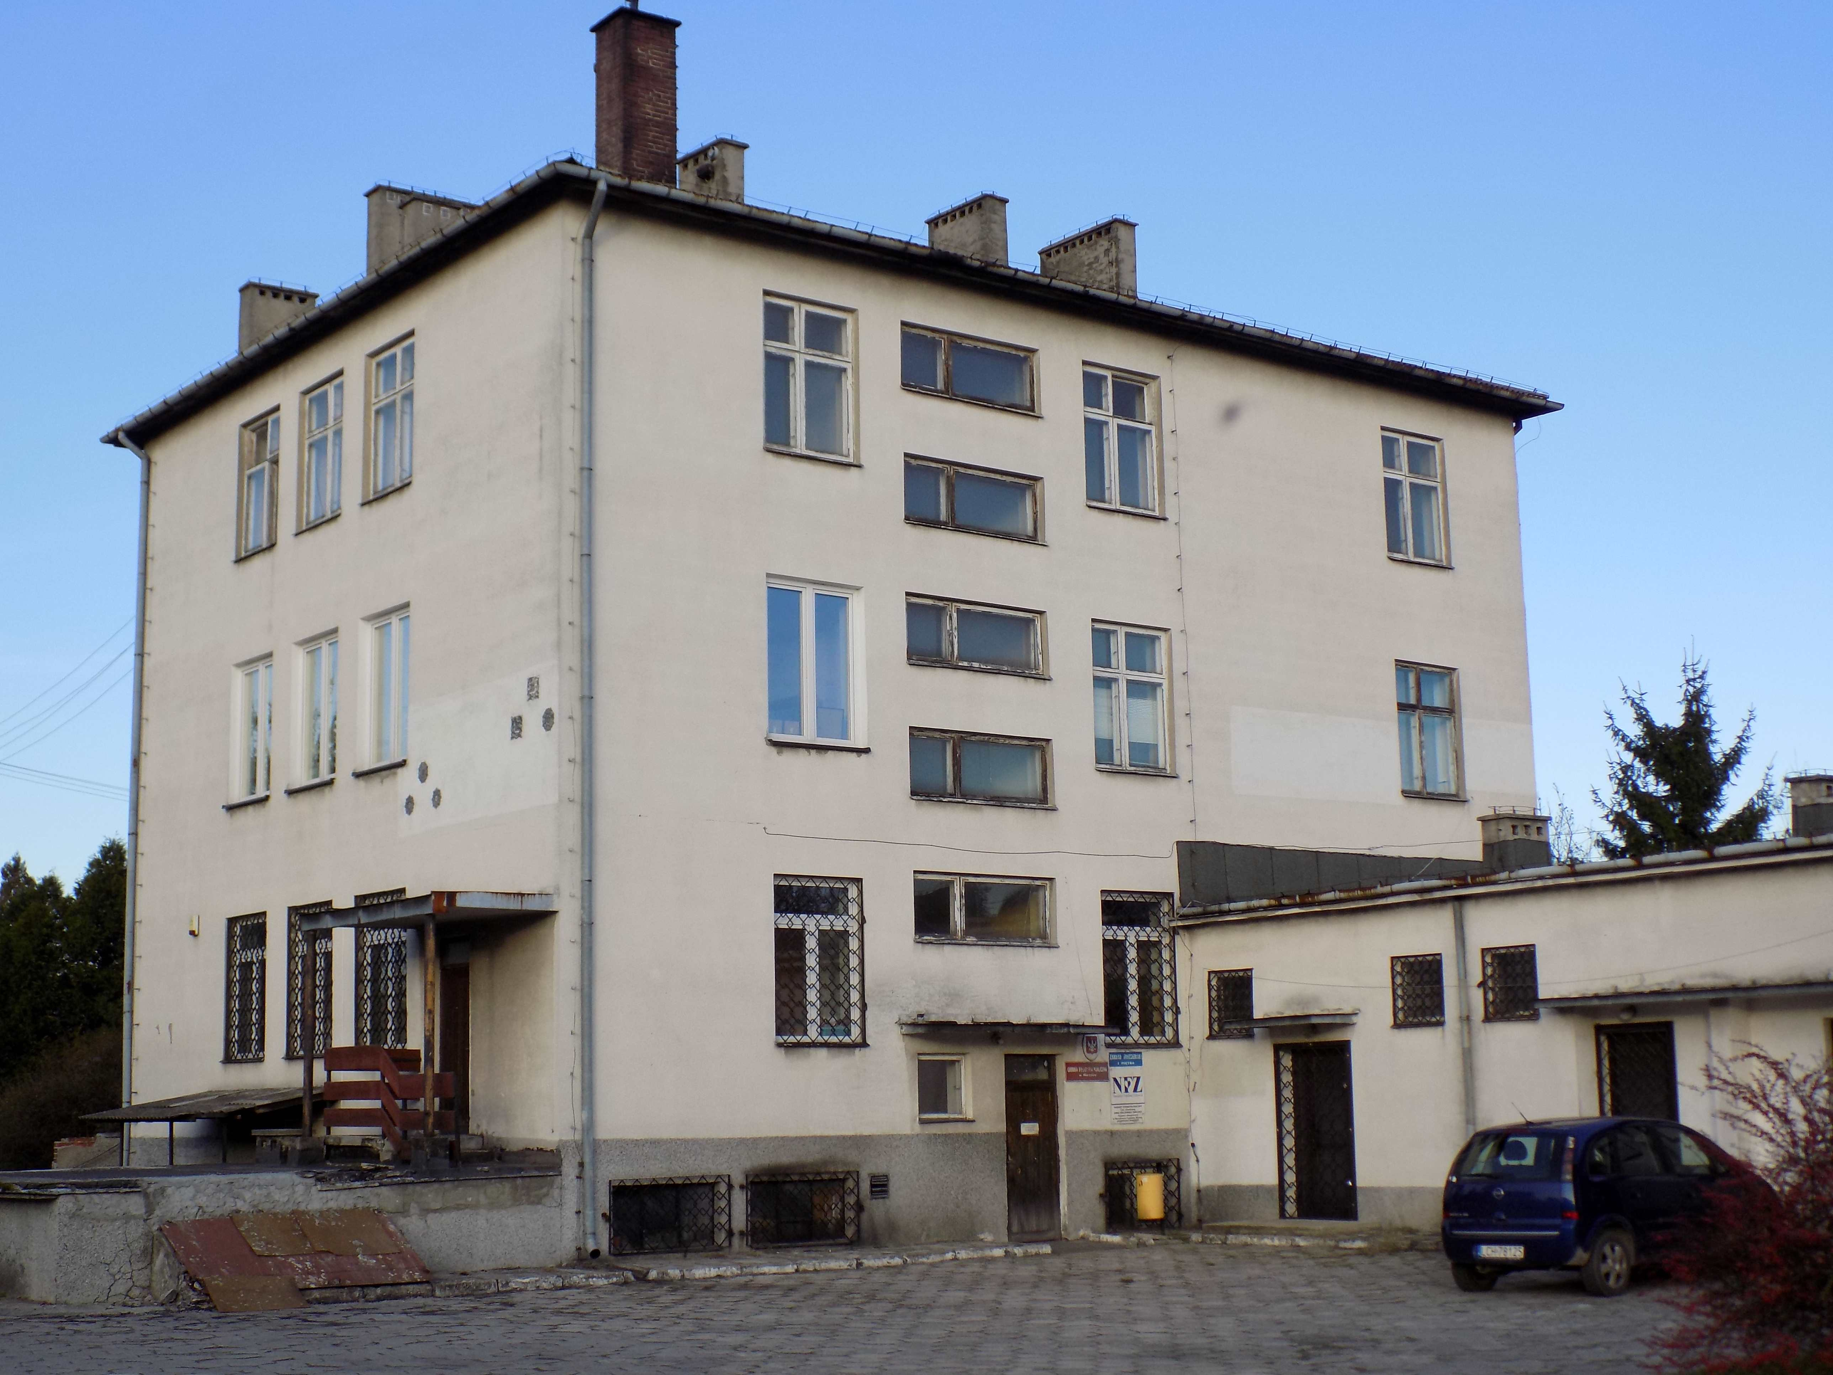
Budynek podpiwniczony, 2 kondygnacyjny. Powierzchnia użytkowa- ok. 1329,5 m2, źródło ciepła: kotłownia węglowa.
Zakres koniecznych prac remontowych:
- Wymiana stolarki okiennej i drzwiowej.
- Wymiana pokrycia dachu.
- Wymiana instalacji grzewczej, sanitarnej i elektrycznej.
- Wymiana podłóg.
- Odnowienie ścian w wewnątrz budynku.
- Ocieplenie budynku i wymiana źródła ciepła na pompę ciepła.

Budynek po byłym przedszkolu w Wierzbicy (siedziba Klubu Seniora), ul. Lubelska 11, Wierzbica – Osiedle
Zdjęcie 2 Siedziba Klubu Seniora w Wierzbicy-Osiedle
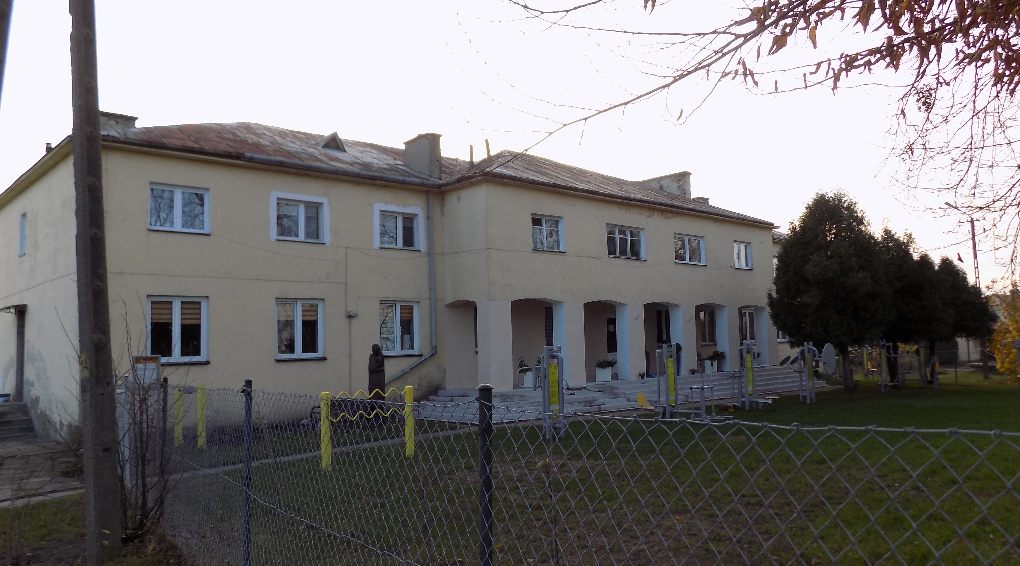

Budynek murowany – 3 kondygnacyjny. Powierzchnia użytkowa budynku - 207 m2, kubatura budynku 594 m3, źródło ciepła: kotłownia – węglowa.
Zakres koniecznych prac remontowych:
- Wymiana źródła ciepła - pompa ciepła.
- Wymiana stolarki okiennej i drzwiowej.
- Wymiana pokrycia dachu.
- Wymiana instalacji grzewczej, sanitarnej i elektrycznej.
- Odnowienie ścian wewnątrz budynku.
- Wymiana podłóg.
- Ocieplenie budynku oraz fundamenty.

Budynek siedziba OPS, ul. Włodawska 5, Wierzbica-Osiedle
Zdjęcie 3 Budynek Ośrodka Pomocy Społecznej w Wierzbicy Osiedle
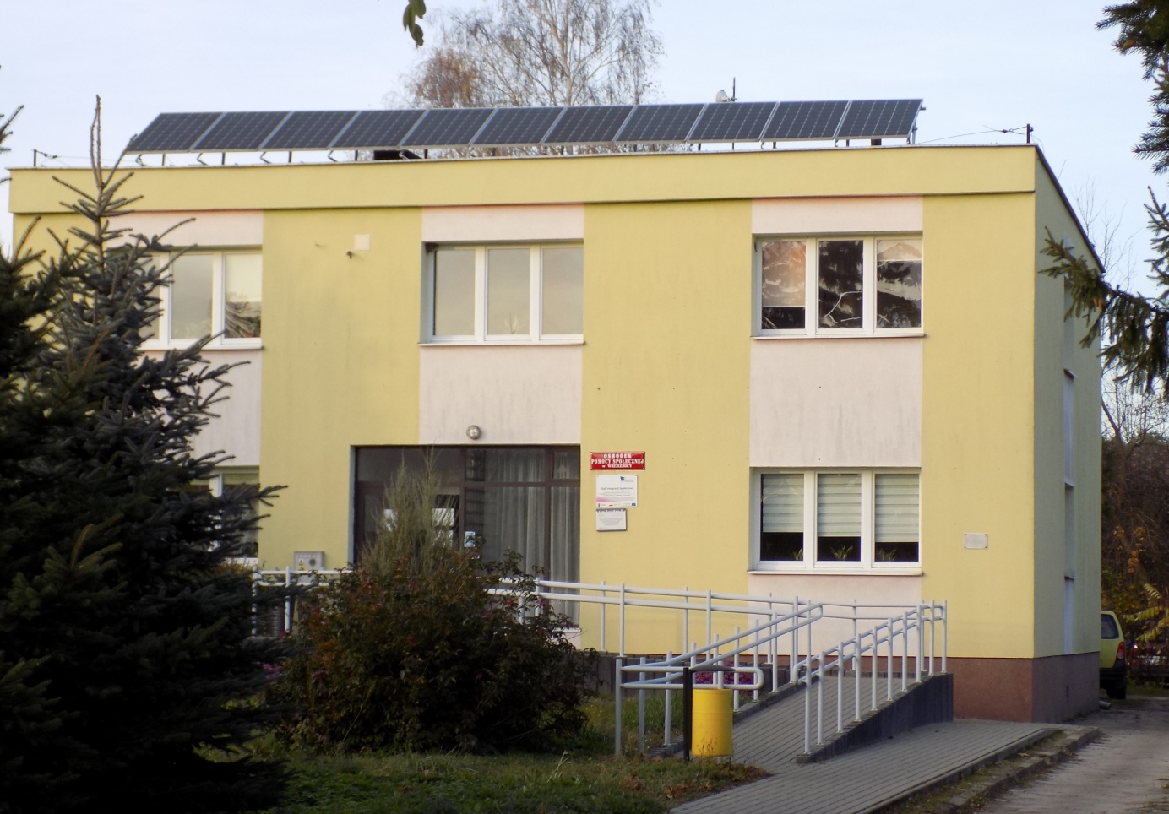
Budynek podpiwniczony, 2 kondygnacyjny. Powierzchnia zabudowy- 162,30 m2 . Kubatura- 1136 m3 . Źródło ciepła: kotłownia olejowa.
Zakres koniecznych prac remontowych:
- Wymiana stolarki okiennej i drzwiowej.
- Wymiana pokrycia dachu.
- Wymiana instalacji grzewczej, sanitarnej i elektrycznej.
- Wymiana podłóg.
- Odnowienie ścian wewnątrz budynku.
- Ocieplenie budynku i wymiana źródła ogrzewania na pompę ciepła.

Ochoża
Studnia kamienna wpisana do Gminnej Ewidencji Zabytków
Zdjęcie 4 Studnia kamienna wpisana do Gminnej Ewidencji Zabytków
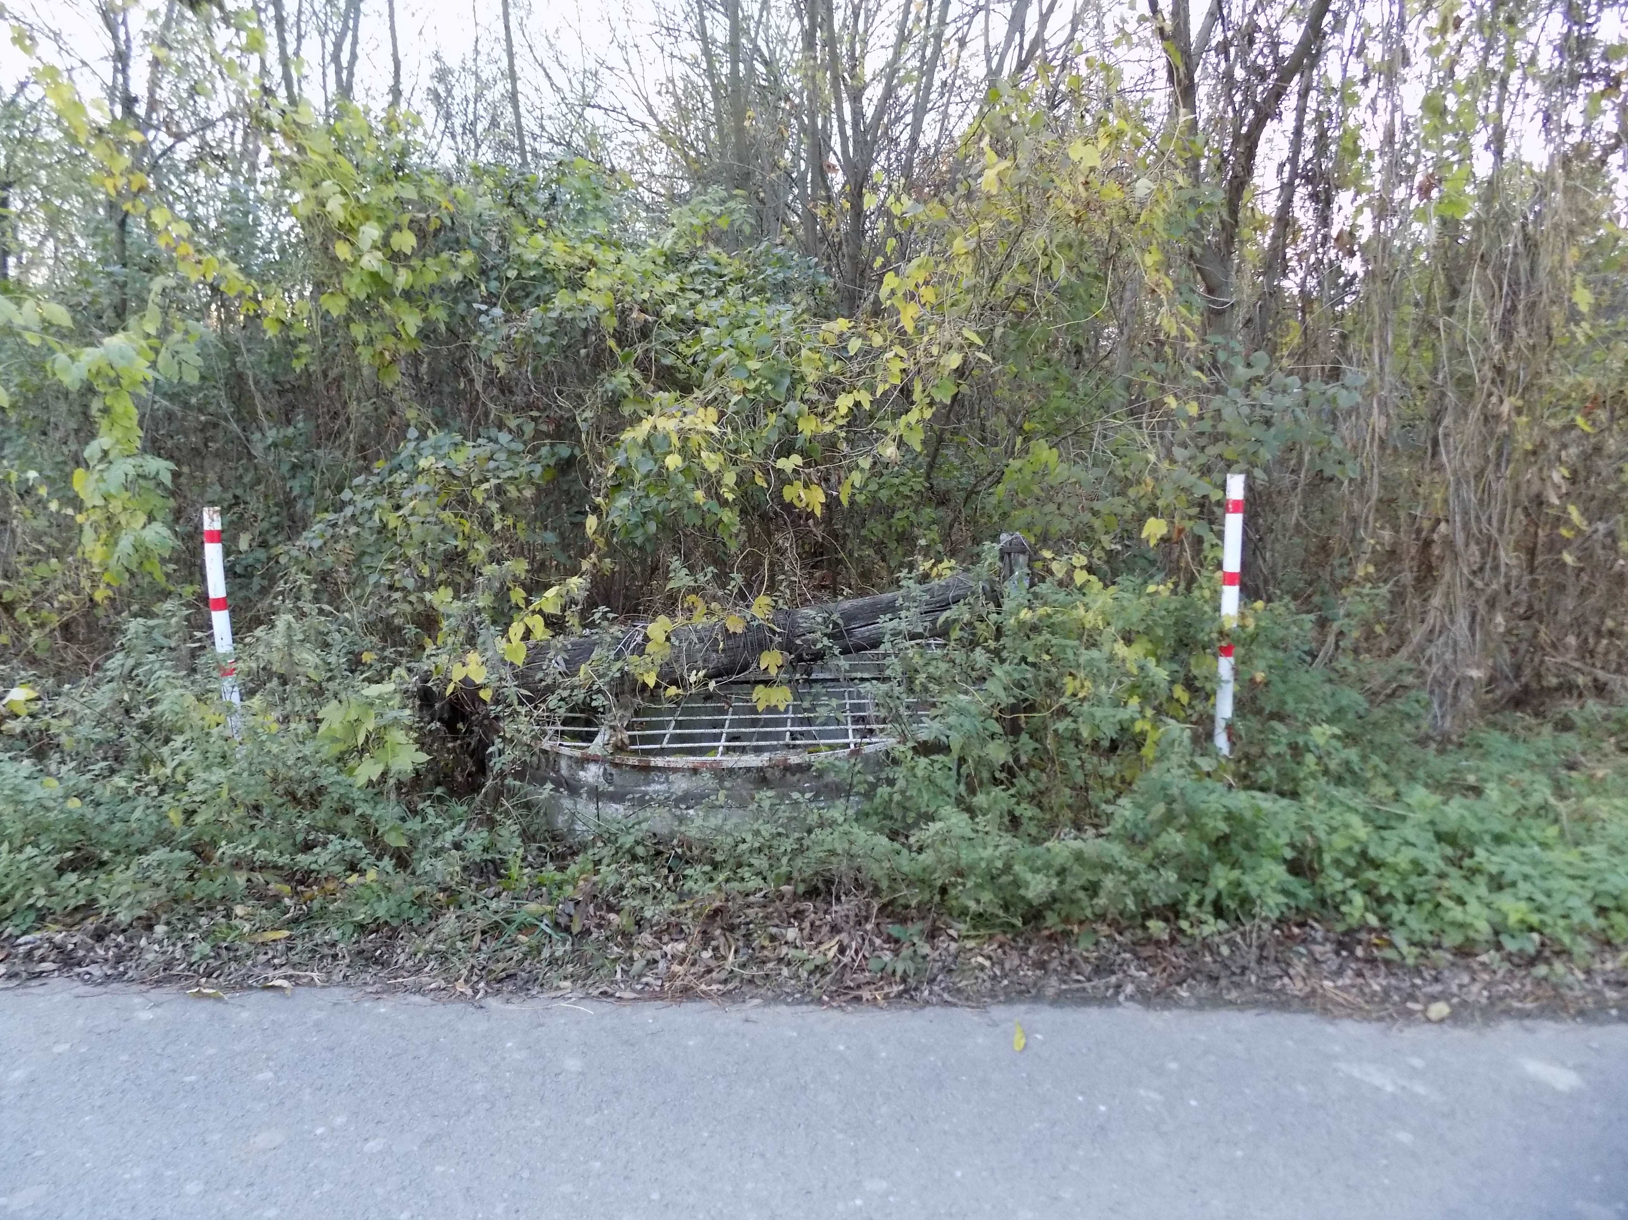
Studnia kamienna wpisana do Gminnej Ewidencji Zabytków jest położona przy szosie i wymaga odpowiedniego zabezpieczenia i oznaczenia. Jako jedyny tego rodzaju obiekt zabytkowy wymaga również umieszczenia informacji o samym obiekcie oraz o bogatej historii miejscowości Ochoża.

SFERA GOSPODARCZA
Obszar rewitalizacji Gminy Wierzbica charakteryzuje się zróżnicowanym poziomem przedsiębiorczości. Podobszar sołectwo Wierzbica-Osiedle jest miejscem koncentracji usług i handlu oraz koncentruje działalności związane z obsługą mieszkańców całej gminy oraz obsługą rolnictwa, w tym handlu produktami rolnymi.
Zdjęcie 5 Targowisko w Wierzbicy-Osiedle
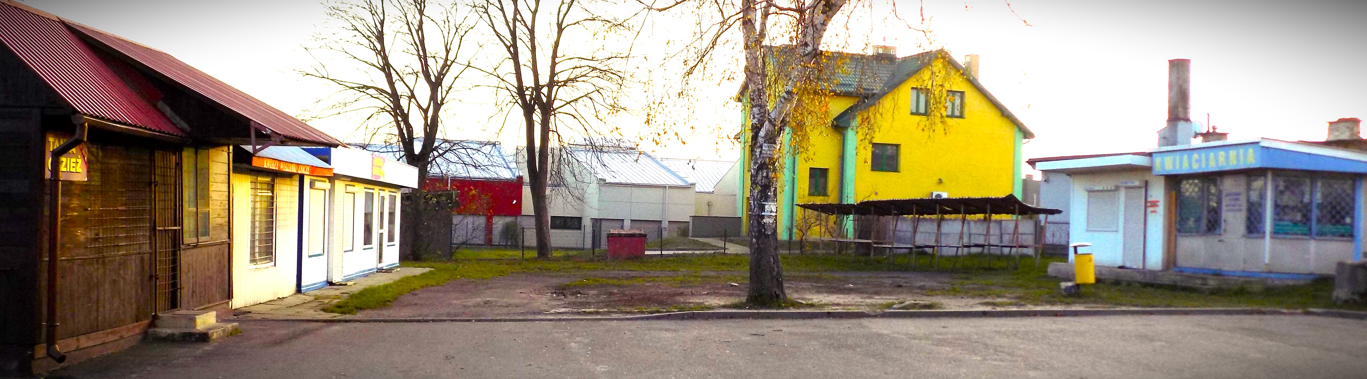
Jednym z istotnych problemów w sferze gospodarczej oraz przestrzenno-funkcjonalnej jest zły stan targowiska, które wymaga utwardzenia, budowy nowych stoisk handlowych, oświetlenia. Remont targowiska może stanowić istotny impuls dla ożywienia lokalnego handlu oraz zachęci lokalnych producentów rolnych do sprzedaży swoich produktów.
Odnosząc się do przeprowadzonej delimitacji obszaru zdegradowanego, sfera gospodarcza jest problemem w miejscowości Ochoża. Poziom aktywności gospodarczej na obszarze rewitalizacji wyrażony wskaźnikiem liczby zarejestrowanych podmiotów gospodarczych na 100 mieszkańców jest niższy od średniej dla gminy (40,45/100 mieszkańców), w sołectwie Ochoża wynosi 35,97.

SFERA ŚRODOWISKOWA
Jakość powietrza kształtowana jest głównie przez niską emisję (ogrzewanie budynków), produkcję energii cieplnej i przemysł (emisję punktową) oraz ruch komunikacyjny (emisję liniową). O przekroczeniach standardów jakości powietrza świadczy zakwalifikowanie strefy lubelskiej (do której zalicza się gmina Wierzbica) dla kryterium ochrony zdrowia, do klasy C (stężenia substancji zanieczyszczających powietrze przekraczają poziomy dopuszczalne bądź poziomy docelowe) ze względu na przekroczenia 24-godzinnych stężeń pyłu PM10, średniorocznych stężeń PM2,5 lub benzo/a/pirenu w pyle PM10. W gminie poziom zanieczyszczenia benzo(a)pirenem przekroczył poziomy dopuszczalne w sołectwie Wierzbica-Osiedle.
W gminie Wierzbica, problemy środowiskowe wynikają z nieodpowiednio dobranych, przestarzałych źródeł ciepła. Jest to jeden z powodów niskiej emisji dwutlenku węgla i innych gazów cieplarnianych do atmosfery i problemów z tym związanych tj. zanieczyszczenie powietrza, niski komfort życia i problemy zdrowotne ludności. Analizie poddano udział budynków na terenie sołectw korzystających z węglowych kotłów ciepła w ogólnej liczbie budynków. Na obszarze rewitalizacji koncentracja budynków mieszkalnych posiadających węglowe kotły ciepła wynosi w sołectwie Ochoża 72,34% (średnia dla gminy 71,95%).

POTENCJAŁY ROZWOJOWE OBSZARU REWITALIZACJI
Największe możliwości rozwoju nowych funkcji społecznych występują na obszarze rewitalizacji w miejscowości Wierzbica – Osada, która pełni istotną rolę dla rozwoju lokalnego. Potencjały rozwojowe w tym miejscu oparte są o zdegradowany budynek mieszczący w tej chwili m.in. bibliotekę. Budynek posiada odpowiednią powierzchnię użytkową a także wystarczającą ilość terenów zielonych i parkingowych, aby pełnić funkcję Gminnego Ośrodka Kultury (GOK).
Drugim istotnym miejscem o bardzo dużym potencjale oddziaływania jest budynek OPS w miejscowości Wierzbica-Osada, który pierwotnie pełnił funkcję ośrodka zdrowia. Budynek pozwala nie tylko na dostosowanie na potrzeby Centrum Usług Społecznych, ale umożliwia również rozbudowę o niezbędną przestrzeń związaną z nowymi usługami społecznymi.
Istotne znaczenie dla rozwoju usług społecznych na obszarze rewitalizacji pełni Klub Seniora, którego siedziba mieści się w dawnym przedszkolu w miejscowości Wierzbica-Osiedle.

Synteza diagnozy – analiza problemów, potrzeb i potencjałów rozwojowych
Problemy | Potrzeby | Potencjały rozwojowe | Oddziaływanie na sfery
Złożone problemy społeczne – długotrwałe bezrobocie, współwystępowanie problemów społecznych | Zmiana sposobu funkcjonowania OPS z wypłaty świadczeń na pracę socjalną | Remont i rozbudowa siedziby OPS na CUS | - Społeczna  - Techniczna  - Środowiskowa  - Gospodarcza
Niska aktywność społeczna i kulturalna w m. Wierzbica - Osiedle | Utworzenie Gminnego Ośrodka Kultury | Zdegradowany budynek – siedziba biblioteki/dworzec PKS | - Społeczna  - Techniczna  - Środowiskowa  - Gospodarcza
Brak możliwości rozwoju usług publicznych dla seniorów | Zwiększenie dostępności lokali przeznaczonych na usługi dla seniorów | Remont i adaptacja budynku dawnego przedszkola na potrzeby Klubu Seniora | - Społeczna  - Techniczna  - Środowiskowa  - Gospodarcza
Niska aktywność społeczna i kulturalna w m. Ochoża | Zwiększenie ilości zajęć aktywizujących mieszkańców | Niewykorzystany w pełni potencjał CAL w Ochoży | Społeczna
Niska jakość przestrzeni handlowej gminnego targowiska w Wierzbicy – Osiedle | Zwiększenie atrakcyjności lokalnych produktów oraz podniesienie jakości przestrzeni publicznej | Niewykorzystana i zdegradowana przestrzeń publiczna w centralnej części miejscowości gminnej | - Gospodarcza  - Przestrzenna  - Techniczna

OPIS POWIĄZAŃ PROGRAMU Z DOKUMENTAMI STRATEGICZNYMI GMINY
Strategia Rozwiązywania Problemów Społecznych Gminy Wierzbica na lata 2021 2030
Gminny Program Rewitalizacji realizuje Strategię Rozwiązywania Problemów Społecznych Gminy Wierzbica na lata 2021 2030 w zakresie następujących celów strategicznych Strategii:
- Zapewnienie dostępu do zróżnicowanych usług społecznych osobom starszym, chorym i niepełnosprawnym.
- Wzmocnienie roli i funkcji rodziny oraz zapewnienie dzieciom i młodzieży właściwych warunków do rozwoju i wychowania.
- Przeciwdziałanie przemocy w rodzinie.
Powyższe cele Strategii zostaną zrealizowane przede wszystkim poprzez wdrożenie nowych usług społecznych w Centrum Usług Społecznych oraz nową ofertę czasu wolnego dla dzieci i młodzieży w planowanym ośrodku kultury.

Studium Uwarunkowań i Kierunków Zagospodarowania Przestrzennego Gminy Wierzbica

Studium Uwarunkowań i Kierunków Zagospodarowania Przestrzennego jest dokumentem określającym politykę przestrzenną gminy, a także perspektywy rozwoju danego obszaru pod kątem gospodarczym oraz przestrzennym. Gminny Program Rewitalizacji wykazuje zgodność z celami SUiKZP gminy. Dzięki realizacji przedsięwzięć rewitalizacyjnych osiągnięte zostaną również cele postawione w Studium gminy. Cele społeczne zostaną wsparte poprzez poprawę jakości świadczenia usług społecznych oraz wyposażenia w infrastrukturę techniczną, co znacząco wpłynie na poziom życia mieszkańców. Cele przyrodnicze, jakie zostały postawione przed Gminą do realizacji, zostaną wsparte przez działania rewitalizacyjne przez kształtowanie miejscowości Wierzbica-Osiedle jako wielofunkcyjnego ośrodka obsługi gminy poprzez lokalizację usług publicznych, komercyjnych, zabudowy mieszkaniowej.

OPIS WIZJI STANU OBSZARU PO PRZEPROWADZENIU REWITALIZACJI
Wizja
Zapewnienie dostępu do podstawowej infrastruktury dla dobrej jakości życia, zwiększenie obecności kultury w życiu społeczności lokalnej, przełamanie wykluczenia społecznego i stworzenie bezpiecznych warunków życia dla obecnych i przyszłych mieszkańców.
Opis stanu po przeprowadzeniu rewitalizacji
Wyznaczone podobszary zostaną poddane kompleksowej rewitalizacji w oparciu o szczegółowo zaplanowaną i skoordynowaną interwencję. Planowane efekty zostaną uzyskane poprzez realizację zaplanowanych przedsięwzięć rewitalizacyjnych, wpisujących się w wyznaczone cele w/w rewitalizacji.
Stan docelowy obszarów zostanie osiągnięty na koniec obowiązywania niniejszego programu. Perspektywa roku 2030 koresponduje również z datą wyznaczającą możliwość absorpcji środków unijnych z perspektywy 2021-2027. Wizja, jako stan docelowy odnosi się zatem w dużej mierze do konkretnych przemian społeczno-gospodarczych, które są pożądane i zostaną osiągnięte dzięki wdrożeniu Gminnego Programu Rewitalizacji.
Obszar objęty rewitalizacją po przeprowadzeniu zaplanowanych procesów, zostanie efektywnie przeobrażony zarówno społecznie, przestrzennie, jak i gospodarczo uzyskując naturalną funkcjonalność oraz użyteczność publiczną. Odnowiona zabudowa i wyposażona w niezbędną infrastrukturę przestrzeń miejscowości wzmocni odczuwaną przez mieszkańców jakość życia oraz korzystnie wpłynie na atrakcyjność zarówno turystyczną, jak i gospodarczą oraz osiedleńczą obszarów zdegradowanych. Przestrzenie publiczne będą stanowić miejsce spotkań społeczności lokalnej i integracji międzypokoleniowej. Co bardzo istotne, w wyniku działań rewitalizacyjnych zmianie ulegnie również wizerunek całego obszaru.
W efekcie działań rewitalizacyjnych ograniczone zostaną problemy społeczne, których szczególna koncentracja występuje w zdelimitowanym obszarze. Wsparciem dla tego procesu będą działania na rzecz przeciwdziałania procesom wykluczenia i marginalizacji społecznej, wynikających m.in. z ubóstwa i bezrobocia, służące włączeniu tych osób w różne wymiary życia społecznego.
Istotnym elementem wynikającym z przeprowadzonych działań rewitalizacyjnych będzie zwiększony poziom dostępności oraz jakości świadczonych usług publicznych (zwłaszcza wychowawczych, kulturalnych, sportowych i rekreacyjno-wypoczynkowych) dla mieszkańców obszaru rewitalizacji. Wśród efektów realizacji zamierzeń Gminnego Programu Rewitalizacji ważne miejsce zajmują również inicjatywy dotyczące poprawy dostępności oraz jakości infrastruktury społecznej.

CELE REWITALIZACJI I KIERUNKI DZIAŁAŃ

Cel 1. Wzrost uczestnictwa dorosłych mieszkańców w życiu publicznym i kulturalnym
- Kierunki działań celu 1:
  - modernizacja zdegradowanych budynków i obiektów zabytkowych w celu nadania im nowych funkcji
  - utworzenie Gminnego Ośrodka Kultury
  - rozwój oferty rozwijania zainteresowań dla osób dorosłych (GOK i CAL Ochoża), w szczególności osób ze specjalnymi potrzebami
  - dostosowanie budynków publicznych do potrzeb osób ze specjalnymi potrzebami, w szczególności dla osób niepełnosprawnych ruchowo i seniorów
Cel 2. Rozwój nowych usług społecznych
- Kierunki działań celu 2:
  - remont i rozbudowa istniejących budynków w celu nadania im nowych funkcji społecznych
  - utworzenie Centrum Usług Społecznych oraz nowych usług społecznych
Cel 3. Wsparcie rodzin poprzez zapewnienie warunków do rozwoju zainteresowań dzieci i młodzieży oraz przeciwdziałanie wykluczeniu społecznemu
- Kierunki działań celu 3:
  - rozwój oferty spędzania czasu wolnego dla dzieci i młodzieży
  - wdrażanie programów mających na celu wzmacnianie dzieci i rodzin
Cel 4. Zwiększenie atrakcyjności lokalnych produktów poprzez remont gminnego targowiska
- Kierunki działań celu 4:
  - remont gminnego targowiska w Wierzbicy-Osiedle

LISTA PLANOWANYCH PRZEDSIĘWZIĘĆ REWITALIZACYJNYCH

Nazwa projektu (podmiot realizujący) | Zakres zadań (oddziaływanie na obszary sfery problemowe) | Lokalizacja (nr działki) | Wartość szacunkowa (w zł) | Działania zapewniające dostępność
Rozbudowa budynku OPS w Wierzbicy na cele CUS  (OPS/Gmina Wierzbica) | Remont, adaptacja pomieszczeń i rozbudowa, nadbudowa budynku na potrzeby CUS: sala terapii indywidualnej, sala terapii grupowej, wypożyczalnia sprzętu rehabilitacyjnego, gabinet fizjoterapii (sfera społeczna, przestrzenno-funkcjonalna, techniczna, środowiskowa) | Wierzbica – Osiedle (dz. 367/3) | 7 000 000 | Zapewnienie dostępności architektonicznej w szczególności dla osób starszych i niepełnosprawnych ruchowo
Utworzenie CUS (OPS/Gmina Wierzbica) | Przekształcenie OPS w Wierzbicy w CUS poprzez wdrożenie nowych usług społecznych - poradnictwo indywidualne i grupowe, wypożyczalnie sprzętu rehabilitacyjnego, usług rehabilitacji | Wierzbica – Osiedle (dz. 367/3) | 2 500 000 | Zapewnienie dostępności architektonicznej w szczególności dla osób starszych i niepełnosprawnych ruchowo
Remont i adaptacja budynku dworca/biblioteki na cele ośrodka kultury  (Gmina Wierzbica) | Remont i adaptacja budynku byłego dworca autobusowego na potrzeby biblioteki publicznej, domu kultury, siedziby organizacji pozarządowych, sali widowiskowo – konferencyjnej.  (sfera społeczna, przestrzenno-funkcjonalna, techniczna, środowiskowa) | Wierzbica – Osiedle (dz. 603/2) | 9 000 000 | Zapewnienie dostępności architektonicznej w szczególności dla osób starszych i niepełnosprawnych ruchowo
Promocja czytelnictwa (Biblioteka Publiczna w Wierzbicy) | Realizacja działań promujących czytelnictwo, m.in.:  - spotkania z autorami książek,  - konkursy czytelnictwa,  - uczestnictwo w projektach promujących czytanie książek (Cała Polska czyta dzieciom itp.) | Wierzbica – Osiedle (dz. 603/2) | 20 000 | Zapewnienie dostępności architektonicznej w szczególności dla osób starszych i niepełnosprawnych ruchowo
Organizacja wydarzeń okolicznościowych integrujących społeczność lokalną (GOK) | Organizacja cyklicznych wydarzeń okolicznościowych, plenerowych imprez integracyjnych, upamiętniających rocznice historyczne. | Wierzbica – Osiedle (dz. 603/2) | 150 000 | Zapewnienie dostępności architektonicznej w szczególności dla osób starszych i niepełnosprawnych ruchowo
Zajęcia rekreacyjno-ruchowe (GOK) | Organizacja warsztatów rękodzielniczych, plastycznych oraz zajęć gimnastycznych i sportowych dla osób dorosłych, w tym seniorów. | Wierzbica – Osiedle (dz. 603/2) | 100 000 | Zapewnienie dostępności architektonicznej w szczególności dla osób starszych i niepełnosprawnych ruchowo
Zajęcia dodatkowe dla dzieci w wieku 9-15 lat (GOK) | Zajęcia gimnastyczne, plastyczne, muzyczne, taneczne, sportowe | Wierzbica – Osiedle (dz. 603/2) | 100 000 | Zapewnienie dostępności architektonicznej w szczególności dla osób starszych i niepełnosprawnych ruchowo
Remont siedziby Klubu Seniora (OPS) | Remont budynku obejmuje termomodernizację wraz z wymianą źródła ciepła, wymianę pokrycia dachu, wymianę instalacji, remont wnętrz.  (sfera społeczna, przestrzenno-funkcjonalna, techniczna, środowiskowa) | Wierzbica – Osiedle (dz. 512) | 900 000 | Zapewnienie dostępności architektonicznej w szczególności dla osób starszych i niepełnosprawnych ruchowo
Klub Seniora (OPS w Wierzbicy) | Klub Seniora będzie realizował:  - zajęcia rozwijające indywidualne zainteresowania, m.in.: plastyczne, muzyczne, poetyckie, rękodzielnicze,  - zajęcia prozdrowotne,  - zajęcia edukacyjne,  - spacery, wycieczki i zabawy taneczne,  - wspólne obchodzenie świąt i uroczystości, spotkania integracyjne. | Wierzbica – Osiedle (dz. 512) | 500 000 | Zapewnienie dostępności architektonicznej w szczególności dla osób starszych i niepełnosprawnych ruchowo
Promocja historii miejscowości w oparciu o obiekty zabytkowe oraz materiały historyczne zebrane przez mieszkańców | Utworzenie wystawy pamiątek i zdjęć prezentujących historię miejscowości.  Konserwacja i restauracja obiektów zabytkowych na terenie miejscowości Ochoża. | Ochoża (dz. 135) | 300 000 | Zapewnienie dostępności architektonicznej w szczególności dla osób starszych i niepełnosprawnych ruchowo
Zajęcia rekreacyjno-ruchowe | Organizacja warsztatów rękodzielniczych, plastycznych oraz zajęć gimnastycznych i sportowych dla osób dorosłych, w tym seniorów. | Ochoża (dz. 135) | 50 000 | Zapewnienie dostępności architektonicznej w szczególności dla osób starszych i niepełnosprawnych ruchowo
Zajęcia dodatkowe dla dzieci w wieku 9-15 lat | Zajęcia gimnastyczne, plastyczne, muzyczne, taneczne, sportowe | Ochoża (dz. 135) | 50 000
Remont targowiska gminnego w m. Wierzbica-Osiedle | Remont targowiska w Wierzbicy-Osiedle w partnerstwie z okolicznymi przedsiębiorcami, będzie polegał m.in. na:  - utwardzeniu placu,  - budowie stoisk handlowych,  - wymianie oświetlenia.  (sfera gospodarcza, przestrzenno-funkcjonalna, techniczna, środowiskowa) | Wierzbica – Osiedle (dz. 596) | 800 000 | Zapewnienie dostępności architektonicznej w szczególności dla osób starszych i niepełnosprawnych ruchowo

MECHANIZMY INTEGROWANIA DZIAŁAŃ REWITALIZACYJNYCH
Integrowanie działań rewitalizacyjnych objętych niniejszym programem zostanie zrealizowane poprzez wpisanie stałą dbałość o:
- kompleksowość programu,
- koncentrację przestrzenną programu,
- komplementarność przedsięwzięć rewitalizacyjnych,
- realizację zasady partnerstwa i partycypacji.
Kompleksowość programu. Niniejszy GPR przygotowano z dbałością o jego kompleksowy charakter. Program zawiera przedsięwzięcia rewitalizacyjne współfinansowane ze środków EFRR, EFS, krajowych źródeł publicznych oraz ze źródeł prywatnych. Do Programu włączono tylko takie działania, które – bezpośrednio lub w skutek komplementarnego współoddziaływania z innymi przedsięwzięciami – skutkują strukturalnym rozwiązywaniem zdiagnozowanych problemów obszaru.
Koncentracja interwencji. Dla zapewnienia maksymalnej skuteczności przedsięwzięć rewitalizacyjnych skoncentrowano je w centralnej części miejscowości Wierzbica-Osiedle zapewniając maksymalną dostępność i oddziaływanie. Dodatkowo zadbano, aby poszczególne przedsięwzięcia nie były rozpraszane przypadkowo po całym obszarze, lecz by tworzyły przemyślane koncentracje przestrzenne i koncepcyjne, miejscowe zagęszczenia oddziaływań rewitalizacyjnych o uzupełniającym się charakterze. Niemal wszystkie przedsięwzięcia rewitalizacyjne są położone w promieniu 500 m względem siebie, co zapewnia koncentrację interwencji i wzajemne oddziaływanie projektów.
Komplementarność przedsięwzięć rewitalizacyjnych zostanie zapewniona w wymiarze:
- przestrzennym, dzięki umiejscowieniu głównych przedsięwzięć rewitalizacyjnych centralnie, co pozwoli oddziaływać na cały obszar kryzysowy;
- problemowym, przedsięwzięcia dopełniają się tematycznie, dzięki czemu program będzie oddziaływał na szeroki zakres problemów;
- komplementarności międzyokresowej, poprzez uzupełnianie wzajemne projektów miękkich i infrastrukturalnych;
- komplementarność źródeł finansowania oznacza, że projekty/przedsięwzięcia rewitalizacyjne, wynikające z programu rewitalizacji opierają się na konieczności umiejętnego uzupełniania i łączenia wsparcia ze środków EFRR, EFS i FS z wykluczeniem ryzyka podwójnego dofinansowania.
- Komplementarność proceduralno-instytucjonalna przejawia się w systemie zarządzania, który został zaprojektowany na potrzeby GPR. Dzięki temu zapewniona zostanie współpraca i współdziałanie różnych podmiotów, które działają na rzecz realizacji programu rewitalizacji i poprawy sytuacji kryzysowej na obszarze rewitalizacji. Za realizację na poziomie decyzyjnym i wdrożeniowym Gminnego Programu Rewitalizacji odpowiada Wójt Gminy Wierzbica, przy współpracy Rady Gminy, Komitetu Rewitalizacji oraz zespołu zadaniowego.

Nazwa projektu (podmiot realizujący) | Źródła finansowania |  |  |  | Wartość szacunkowa (w zł)
 | Środki prywatne | Budżet gminy | Fundusze zewnętrzne
Rozbudowa budynku OPS w Wierzbicy na cele CUS  (OPS/Gmina Wierzbica) |  | 1050000 | 5950000 | 7000000
Utworzenie CUS (OPS/Gmina Wierzbica) |  | 375000 | 2125000 | 2500000
Remont i adaptacja budynku dworca/biblioteki na cele ośrodka kultury  (Gmina Wierzbica) |  | 1350000 | 7650000 | 9000000
Promocja czytelnictwa (Biblioteka Publiczna w Wierzbicy) |  | 20 000 |  | 20 000
Organizacja wydarzeń okolicznościowych integrujących społeczność lokalną (GOK) |  | 150 000 |  | 150 000
Zajęcia rekreacyjno-ruchowe (GOK) |  | 100 000 |  | 100 000
Zajęcia dodatkowe dla dzieci w wieku 9-15 lat (GOK) |  | 100 000 |  | 100 000
Remont siedziby Klubu Seniora (OPS) |  | 135 000 | 765 000 | 900 000
Klub Seniora (OPS w Wierzbicy) |  | 75000 | 425000 | 500 000
Promocja historii miejscowości w oparciu o obiekty zabytkowe oraz materiały historyczne zebrane przez mieszkańców |  | 45000 | 255000 | 300 000
Zajęcia rekreacyjno-ruchowe |  | 50 000 |  | 50 000
Zajęcia dodatkowe dla dzieci w wieku 9-15 lat |  | 50 000 |  | 50 000
Remont targowiska gminnego w m. Wierzbica-Osiedle |  | 120 000 | 680 000 | 800 000
RAZEM |  | 3 620 000 | 17 850 000 | 21 470 000

RAMY FINANSOWE GMINNEGO PROGRAMU REWITALIZACJI

STRUKTURA ZARZĄDZANIA REALIZACJĄ GPR
Przygotowanie, koordynowanie i tworzenie warunków do prowadzenia rewitalizacji, a także jej prowadzenie w zakresie właściwości gminy są zadaniami własnymi gminy, za które odpowiedzialny jest Wójt Gminy. W przypadku Gminy Wierzbica podjęto decyzję o zarządzaniu procesem rewitalizacji poprzez struktury własne i wyznaczony do tego celu zespół zadaniowy.

KOMITET REWITALIZACJI
Komitet Rewitalizacji Gminy Wierzbica, jest organem o charakterze społecznym, którego zadaniem głównym będzie sprawowanie nadzoru nad procesem rewitalizacji. Stanowi on forum współpracy i dialogu interesariuszy rewitalizacji z organami Gminy Wierzbica w sprawach dotyczących przygotowania, prowadzenia i oceny procesu rewitalizacji oraz pełni funkcję opiniodawczo-doradczą dla Wójta Gminy.
Podstawowym zadaniem Komitetu Rewitalizacji będzie poznawanie opinii wszystkich grup interesariuszy i wypracowywanie akceptowalnych rozwiązań dla obszarów rewitalizacji. Komitet uprawniony jest do wyrażania opinii, stanowisk oraz rekomendowania rozwiązań w sprawach dotyczących przygotowania, prowadzenia i oceny rewitalizacji.
W skład Komitetu wejdą przedstawiciele interesariuszy rewitalizacji, w rozumieniu art. 2 ust. 2 ustawy z dnia 9 października 2015 roku o rewitalizacji oraz inne podmioty, których udział jest uzasadniony z uwagi na realizowane zadania, w tym między innymi:
1) mieszkańcy obszaru rewitalizacji oraz właściciele, użytkownicy wieczyści nieruchomości i podmioty zarządzające nieruchomościami znajdującymi się na tym obszarze, w tym spółdzielnie mieszkaniowe, wspólnoty mieszkaniowe, społeczne inicjatywy mieszkaniowe i towarzystwa budownictwa społecznego;
2) mieszkańcy gminy inni niż wymienieni w pkt 1;
3) podmioty prowadzące lub zamierzające prowadzić na obszarze gminy działalność gospodarczą;
4) podmioty prowadzące lub zamierzające prowadzić na obszarze gminy działalność społeczną, w tym organizacje pozarządowe i grupy nieformalne;
5) jednostki samorządu terytorialnego i ich jednostki organizacyjne;
6) organy władzy publicznej;
Komitet powołany będzie w drodze Zarządzenia Wójta, na czas nieokreślony i będzie działał w sposób ciągły. Kandydaci na członków Komitetu wybrani zostaną w trybie otwartego naboru ogłoszonego maksymalnie w ciągu trzech miesięcy od daty przyjęcia Gminnego Programu Rewitalizacji. Regulamin w sprawie określenia zasad wyznaczania składu oraz zasad działania Komitetu Rewitalizacji Gminy Wierzbica zostanie przyjęty Uchwałą Rady Gminy.

Mechanizmy włączania grup interesariuszy w proces rewitalizacji

Etap pogłębionej diagnozy problemów społecznych
Na etapie sporządzania pogłębionej diagnozy problemów społecznych w dniu 26 kwietnia 2023 roku odbyło się spotkanie konsultacyjne z udziałem 11 osób, które reprezentowały organizacje społeczne (Koła Gospodyń Wiejskich, Ochotniczą Straż Pożarną, Ośrodek Pomocy Społecznej w Wierzbicy), Gminną Bibliotekę Publiczną oraz Urząd Gminy w Wierzbicy. Podczas spotkania przypomniano wyznaczony obszar rewitalizacji. Następnie przeprowadzono dyskusję na temat potrzeb mieszkańców w zakresie organizacji czasu wolnego dzieci, młodzieży; rozwijania zainteresowań i twórczości w obszarze sztuk plastycznych i muzyki; organizacji wydarzeń kulturalnych; zwiększenia dostępności usług rehabilitacyjnych; wsparcia seniorów, zajęć tanecznych i ruchowych.
Kolejne warsztaty odbyły się w dniu 10 lipca 2023 r. i dotyczyły one pogłębionej diagnozy problemów społecznych oraz rozwoju lokalnego dla mieszkańców miejscowości Ochoża. W spotkaniu wzięło udział 8 mieszkańców miejscowości. Zostały poddane analizie zarówno występujące problemy społeczne, jak i możliwości oraz potencjały do ich rozwiązywania. W drugiej części warsztatu zostały poddane analizie mocne strony miejscowości Ochoża oraz potencjały rozwojowe.
W opracowaniu pogłębionej diagnozy problemów społecznych wykorzystano również wyniki badań ankietowych przeprowadzonych wśród dzieci i młodzieży szkolnej oraz członków Klubu Seniora opracowanych w ramach przygotowania do deinstytucjonalizacji usług społecznych OPS.

Etap opracowania Gminnego Programu Rewitalizacji
W terminie 18.09.2023 r. – 02.10.2023 r. prowadzony był nabór propozycji przedsięwzięć rewitalizacyjnych do Gminnego Programu Rewitalizacji Gminy Wierzbica na lata 2023-2032. Celem naboru było stworzenie Listy podstawowych i uzupełniających przedsięwzięć rewitalizacyjnych.
W kolejnym etapie zostaną przeprowadzone przewidziane w ustawie konsultacje społeczne projektu Gminnego Programu Rewitalizacji.

Etap wdrażania i oceny programu
W proces wdrażania założeń Gminnego Programu Rewitalizacji poza wymienionymi podmiotami w strukturze wdrażania GPR zaangażowani będą również interesariusze procesu rewitalizacji, wskazani w ustawie o rewitalizacji. W ramach procesu wdrażania Gminnego Programu Rewitalizacji, pełnić będą następujące funkcje:
- przekazywanie informacji nt. realizowanych zadań wpisujących się w założenia GPR oraz statystyk i danych pomocnych w procesie monitorowania wskaźników dla Programu;
- aktywnie, zgodnie z posiadanymi kompetencjami włączanie się w realizację zadań wpisujących się w GPR;
Włączanie interesariuszy rewitalizacji w proces wdrażania GPR będzie zapewnione poprzez:
- Funkcjonowanie Komitetu Rewitalizacji, o reprezentatywnym składzie, który będzie organizacyjnym łącznikiem między organami gminy, a pozostałymi interesariuszami rewitalizacji.
- Organizację konsultacji społecznych w ważnych kwestiach dotyczących wdrażania GPR (np. w sytuacji aktualizacji/modyfikacji programu).
- Wsparcie zawiązywania partnerstw projektowych integrujących sektory.
- Prowadzenie aktywnej polityki informacyjnej promującej potencjalne źródła finansowania rewitalizacji oraz efektów podejmowanych działań rewitalizacyjnych.
Formy i narzędzia aktywnego włączenia mieszkańców w monitorowanie efektów Gminnego Programu Rewitalizacji wykorzystywane na końcowym etapie:
- debata z władzami publicznymi na temat rewitalizacji,
- warsztaty, festyny, spotkania lokalnej społeczności połączone z prezentacją efektów rewitalizacji,
- spotkania z mieszkańcami, w tym podjęcie tematów rewitalizacji podczas zebrań sołeckich.
Opisywane instrumenty powinny każdorazowo być dostosowane do lokalnych warunków oraz możliwości działania.

RAMOWY HARMONOGRAM REALIZACJI GPR

Nazwa projektu (podmiot realizujący) | 2024 | 2025 | 2026 | 2027 | 2028 | 2029 | 2030
Rozbudowa budynku OPS w Wierzbicy na cele CUS  (OPS/Gmina Wierzbica) | X | X | X
Utworzenie CUS (OPS/Gmina Wierzbica) |  |  |  | X | X | X | X
Remont i adaptacja budynku dworca/biblioteki na cele ośrodka kultury  (Gmina Wierzbica) |  | X | X | X
Promocja czytelnictwa (Biblioteka Publiczna w Wierzbicy) |  |  |  | X | X | X | X
Organizacja wydarzeń okolicznościowych integrujących społeczność lokalną (GOK) |  |  |  | X | X | X | X
Zajęcia rekreacyjno-ruchowe (GOK) |  |  |  | X | X | X | X
Zajęcia dodatkowe dla dzieci w wieku 9-15 lat (GOK) |  |  |  | X | X | X | X
Remont siedziby Klubu Seniora (OPS)
Klub Seniora (OPS w Wierzbicy) | X | X | X | X | X | X | X
Promocja historii miejscowości w oparciu o obiekty zabytkowe oraz materiały historyczne zebrane przez mieszkańców |  |  | X | X
Zajęcia rekreacyjno-ruchowe |  | X | X | X | X | X | X
Zajęcia dodatkowe dla dzieci w wieku 9-15 lat |  | X | X | X | X | X | X
Remont targowiska gminnego w m. Wierzbica-Osiedle |  |  |  | X | X | X

SYSTEM MONITOROWANIA I OCENY GMINNEGO PROGRAMU REWITALIZACJI
Monitoring wskaźników produktu i rezultatu będzie się odbywał w cyklu rocznym w formie sprawozdań z realizacji Programu Rewitalizacji. Raporty będą przygotowywane na podstawie danych przekazanych przez podmioty wykonawcze. Za monitorowanie wskaźników będzie odpowiedzialny zespół zadaniowy.

Nazwa projektu (podmiot realizujący) | Rezultaty i sposób oceny oraz odniesienie do celów | Sposób pomiaru wskaźnika | Odniesienie do celów programu rewitalizacji
Rozbudowa budynku OPS w Wierzbicy na cele CUS  (OPS/Gmina Wierzbica) | Liczba wyremontowanych budynków użyteczności publicznej | Dokumentacja budowlana | Cel: 2
 | Powierzchnia wyremontowanych i rozbudowanych budynków użyteczności publicznej | Dokumentacja budowlana | Cel:2
 | Liczba budynków dostosowanych do potrzeb osób ze specjalnymi potrzebami | Dokumentacja budowlana | Cel:1
Utworzenie CUS (OPS/Gmina Wierzbica) | Liczba nowych usług społecznych | Dokumentacja OPS | Cel:2
 | Liczba osób korzystających z nowych usług społecznych | Dokumentacja OPS | Cel:2
Remont i adaptacja budynku dworca/biblioteki na cele ośrodka kultury  (Gmina Wierzbica) | Liczba wyremontowanych budynków użyteczności publicznej | Dokumentacja budowlana | Cel:1
 | Powierzchnia wyremontowanych i rozbudowanych budynków użyteczności publicznej | Dokumentacja budowlana | Cel:1
 | Liczba budynków dostosowanych do potrzeb osób ze specjalnymi potrzebami | Dokumentacja budowlana | Cel:1
Promocja czytelnictwa (Biblioteka Publiczna w Wierzbicy) | Liczba osób korzystających z usług publicznych | Listy obecności | Cel: 1
 | Liczba osób o specjalnych potrzebach korzystających z usług publicznych | Listy obecności | Cel: 1  Cel: 3
Organizacja wydarzeń okolicznościowych integrujących społeczność lokalną (GOK) | Liczba osób korzystających z usług publicznych | Listy obecności | Cel: 1  Cel: 3
 | Liczba osób o specjalnych potrzebach korzystających z usług publicznych | Listy obecności | Cel: 1
Zajęcia rekreacyjno-ruchowe (GOK) | Liczba osób korzystających z usług publicznych | Listy obecności | Cel: 1
 | Liczba osób o specjalnych potrzebach korzystających z usług publicznych | Listy obecności | Cel: 1
Zajęcia dodatkowe dla dzieci w wieku 9-15 lat (GOK) | Liczba osób korzystających z usług publicznych | Listy obecności | Cel: 3
 | Liczba osób o specjalnych potrzebach korzystających z usług publicznych | Listy obecności | Cel: 3
Remont siedziby Klubu Seniora (OPS) | Liczba wyremontowanych budynków użyteczności publicznej | Dokumentacja budowlana | Cel: 2
 | Powierzchnia wyremontowanych i rozbudowanych budynków użyteczności publicznej | Dokumentacja budowlana | Cel: 2
 | Liczba budynków dostosowanych do potrzeb osób ze specjalnymi potrzebami | Dokumentacja budowlana | Cel: 1
Klub Seniora (OPS w Wierzbicy) | Liczba osób korzystających z usług publicznych | Listy obecności | Cel: 2
 | Liczba osób o specjalnych potrzebach korzystających z usług publicznych | Listy obecności | Cel: 2
Promocja historii miejscowości w oparciu o obiekty zabytkowe oraz materiały historyczne zebrane przez mieszkańców (CAL Ochoża) | Liczba odrestaurowanych obiektów zabytkowych | Dokumentacja budowlana | Cel: 1
 | Liczba wystaw promujących historię miejscowości | Dokumentacja fotograficzna, sprawozdania z realizacji projektu | Cel: 1
Zajęcia rekreacyjno-ruchowe (CAL Ochoża) | Liczba osób korzystających z usług publicznych | Listy obecności | Cel: 1  Cel: 3
 | Liczba osób o specjalnych potrzebach korzystających z usług publicznych | Listy obecności | Cel: 1
Zajęcia dodatkowe dla dzieci w wieku 9-15 lat (CAL Ochoża) | Liczba osób korzystających z usług publicznych | Listy obecności | Cel: 3
 | Liczba osób o specjalnych potrzebach korzystających z usług publicznych | Listy obecności | Cel: 3
Remont targowiska gminnego w m. Wierzbica - Osiedle | Powierzchnia wyremontowanej powierzchni targowej | Dokumentacja budowlana

REALIZACJA GPR W ZAKRESIE PLANOWANIA PRZESTRZENNEGO I KIERUNKI ZMIAN FUNKCJONALNO-PRZESTRZENNYCH
Zapisy w Studium Uwarunkowań i Kierunków Zagospodarowania Przestrzennego Gminy Wierzbica potwierdzają zgodność z Gminnym Programem Rewitalizacji, zarówno w zakresie uwarunkowań i podejmowanej strategii rozwoju przestrzennego, jak i celów rozwojowych gminy. Brak sprzeczności pomiędzy dokumentami zidentyfikowano w ramach całej treści Studium. Synteza uwarunkowań rozwoju identyfikuje zbieżne z GPR potencjały i problemy rozwojowe. Należy zaznaczyć, że analizy dokonano tutaj w zakresie: położenia geograficznego, administracyjnego, infrastruktury funkcjonalno-przestrzennej oraz roli gminy w regionie, potencjału społeczno-demograficznego, stanu infrastruktury technicznej i społecznej, wykorzystania i uzbrojenia rolniczej przestrzeni produkcyjnej, potencjału gospodarczego, stanu zasobów i walorów środowiska przyrodniczego, uwarunkowań do zasobów wartości kulturowych. Zatem wszystkie sfery znajdujące odzwierciedlenie w analizach dokonywanych w ramach prac nad GPR.
Również po dokonaniu analizy zakresu przewidzianych w ramach procesu rewitalizacyjnego przedsięwzięć i inwestycji, należy stwierdzić, że są one zgodne z zakładanymi kierunkami zagospodarowania przestrzennego w gminie i nie wymagają one zmian w postanowieniach Studium Uwarunkowań i Kierunków Zagospodarowania Przestrzennego Gminy Wierzbica.
Podsumowując powyższe, na obecnym etapie prac, w wyniku opracowania i przyjęcia Gminnego Programu Rewitalizacji, nie przewiduje się konieczności dokonywania zmian w treści studium uwarunkowań i kierunków zagospodarowania przestrzennego gminy. Niemniej jednak nie wyklucza się w przyszłości zmiany studium. Wówczas zmiana studium dokonana zostanie zgodnie z obowiązującymi przepisami prawa i ustaleniami GPR.

MIEJSCOWE PLANY ZAGOSPODAROWANIA PRZESTRZENNEGO
Na obecnym etapie prac nie występuje zatem konieczność dokonania zmiany zapisów mpzp i nie przewiduje się aktualizacji jego treści. Niemniej jednak nie wyklucza się w przyszłości zmian w mpzp. Wówczas zostaną one dokonane zgodnie z obowiązującymi przepisami prawa i ustaleniami GPR.

UWAGI KOŃCOWE
Gminny Program Rewitalizacji nie determinuje konieczności wprowadzenia zmian:
- w uchwałach, o których mowa w art. 21 ust. 1 ustawy z dnia 21 czerwca 2001 r. o ochronie praw lokatorów, mieszkaniowym zasobie gminy i o zmianie Kodeksu cywilnego (Dz. U. z 2020 r. poz. 611 oraz z 2021 r. poz. 11);
- w uchwale, o której mowa w art. 7 ust. 3 Ustawy o Rewitalizacji;
Na obszarze rewitalizacji nie zostanie ustanowiona Specjalna Strefa Rewitalizacji, o której mowa w art. 25 Ustawy o Rewitalizacji.

dane na 30.06.2023 r., źródło OPS w Wierzbicy
na podst. Raport o stanie Gminy Wierzbica za rok 2022, s.9

